**Муниципальное бюджетное общеобразовательное учреждение**

**Садковская основная общеобразовательная школа**

**Исследовательская работа**

«Солнечная система»

Выполнил: Яковлев Артем

Ученик 5 класса

Научный руководитель:Исатова

Антонина Васильевна

учитель географии

2021г

**Содержание**

|  |  |
| --- | --- |
| Аннотация | 3 |
| Введение................................................................................................................ | 3 |
| Глава 1. Изучение строения Солнечной системы и небесных тел, входящих в ее состав............................................................................................ | 4 |
| * 1. Развитие представления о строении Солнечной системы...................... | 4 |
| * 1. Строение Солнечной системы................................................................... | 5-7 |
| Глава 2. Результаты исследований..................................................................... | 8 |
| 2.1 Создание модели Солнечной системы.................................................... | 8 |
| Заключение............................................................................................................ | 9 |
| Список использованной литературы....................................................... | 10 |
| ПРИЛОЖЕНИЕ 11-12 |  |
|  |  |

**АННОТАЦИЯ**

Звёздное небо всегда завораживало человека. Я часто наблюдаю за небом, пытаясь постичь его тайны. Читая энциклопедии, я узнал что, например, в Вавилоне, Египте, Индии, Китае и других странах возникла древнейшая из наук – астрономия. Жрецы-астрономы обнаружили закономерности в движении небесных тел. Они даже умели предсказывать затмения Солнца и Луны. И это несмотря на неточные представления об устройстве Вселенной и Солнечной системы. Поэтому мне было интересно узнать, что такое Солнечная система, какие бывают планеты и другие небесные тела и явления в нашей солнечной системе.

ВВЕДЕНИЕ

С давних времен люди смотрели на небо и пытались понять, что такое звезды, почему одни светят ярче, а другие более тусклые, почему звезды разного размера и цвета, почему в разных точках земли люди видят разные звезды и разные созвездия.

В наше время научно-технического прогресса, когда появляются новые возможности для изучения Космоса, Солнечной системы, планет, которые люди даже не могут видеть невооруженным глазом, интерес к изучению Космоса неуклонно возрастает. Наблюдая за Солнцем, ученые предсказывают магнитные бури, которые влияют на здоровье людей, на работу электроприборов, компьютеров, мобильных телефонов и даже бытовой техники. Своевременное обнаружение астероида или кометы, приближающихся к Земле, помогает избежать чрезвычайных ситуаций и катастроф.

Кроме того, с появлением новых сверхмощных телескопов, астрономы всего мира открывают все новые и новые звезды, астероиды, и может быть, когда-то откроют новую планету, на которой существует жизнь.

Может кто-то из сегодняшних учеников, станет великим астрономом, и откроет такую планету. Поэтому, уже сегодня, нам надо знать, что такое Космос, что такое Солнечная система и, в конечном счете, что такое планета Земля, на которой мы живем.

**Гипотеза:** предположим, что модель Солнечной системы может сделать ученик пятого класса, используя набор обычных канцелярских материалов и материалов для детского творчества. Модель Солнечной системы поможет лучше запомнить ее строение, расположение и название космических объектов, входящих в ее состав.

**Цель:**

- узнать, как устроена Солнечная система;

- сделать макет Солнечной системы.

**Задачи:**

- расширить знания о Космосе и Солнечной системе;

- способствовать нравственному и экологическому воспитанию школьников

**Объектом** исследования является Солнечная система, а **предметом** ее строение.

**Практическая значимость:**

1. Исследовательская работа содержит наглядный материал необходимый для проведения практических занятий на уроках географии и физики.
2. Данную работу можно использовать на уроках естественных дисциплин и при проведении внеклассных мероприятий в 1-11-ых классах.

Для решения поставленных в работе задач широко применялись описательный, исторический **метод** и метод географического моделирования.

**1. Изучение строения Солнечной системы и небесных тел, входящих в ее состав.**

**1.1 Развитие представления о строении Солнечной системы.**

По мере развития древней науки менялось и представление о строении Солнечной системы.

В Древней Индии Землю представляли плоской, расположенной на трех слонах, которые на гигантской черепахе плавали в бесконечном океане. Вокруг Земли вращались Солнце и Луна (приложение 1).

Древнегреческий астроном Клавдий Птолемей (приложение 2) создал свою систему Мира, в которой центром являлась Земля, а вокруг нее вращались Солнце, Луна и пять, известных на тот момент, планет. Эту систему назвали Геоцентрической – Земля в центре (от греческого Геос – Земля).

Первым теорию о том, что в центре вселенной находится Солнце, а вокруг него движутся Земля и другие планеты, выдвинул польский астроном Николай Коперник. Вокруг Земли движется лишь Луна. Модель мира Николая Коперника назвали Гелиоцентрической, т.е. Солнце в центре (от греческого слова Гелиос – солнце).

Галилео Галилей, итальянский физик и астроном, впервые направивший в небо телескоп, подтвердил предположения Коперника**[4]**.

В настоящее время Гелиоцентрическая система строения Солнечной системы признана учеными всего мира (приложение 3.). К известным в древности пяти планетам добавили еще три. Почти все планеты имеют свои спутники. Кроме планет и их спутников в Солнечной системе движется множество небесных тел, которые представляют интерес для современной науки.

Солнечная система не единственная в Космическом пространстве. Космос состоит из множества Галактик. В каждой Галактике может существовать не одна система, похожая на нашу – Солнечную. Галактика, в которой расположена Солнечная система – это Млечный путь.

Существует множество гипотез о происхождение Солнечной системы и планет. Ни одна из них не получила окончательного признания. Ориентировочно 5-6 миллиардов лет назад одно из газопылевых облаков нашей большой Галактики (Млечного пути), имеющее форму диска, начало сжиматься к центру, понемногу формируя нынешнее Солнце. Дальше, по одной из теорий, под действием мощных сил притяжения, большое количество частиц пыли и газа, вращающихся вокруг Солнца, стали слипаться в шары – образуя будущие планеты. Как гласит другая теория, газопылевое облако сразу распалось на раздельные скопления частиц, которые, сжимались и уплотнялись, образовав нынешние планеты. Теперь 8 планет вращаются вокруг Солнца постоянно [1].

**1.2. Строение Солнечной системы**

**Солнечная система – это совокупность небесных тел, которые находятся под гравитационным притяжением Солнца (Приложение.4). Главными компонентами Солнечной системы являются планеты (в переводе с греческого – «путник»). Планеты получили свое название в честь древнегреческих богов. Они делятся на две групп: четыре каменистые планеты земной группы: Меркурий, Венера, Земля, Марс, а так же четыре газовых гиганта – Юпитер, Сатурн, Уран, Нептун. Между этими двумя группами планет расположен пояс астероидов (каменных обломков), а за орбитами газовых гигантов – пояс ледяных обломков[2]. ( Приложение 4).**

**Планеты Солнечной системы имеют свои спутники, которых на сегодняшний день насчитывается более 160. Кроме того, в состав Солнечной системы входят кометы, карликовые планеты, астероиды. Все космические тела движутся по своим четким направленным траекториям вокруг Солнца, которое тяжелее в 1000 раз, чем все тела в солнечной системе вместе взятые[3].**

***Солнце* – одна из примерно 100 миллиардов звезд в галактике Млечный путь. Это ближайшая к Земле звезда, единственная, которую мы видим как диск, а не точку. Солнце излучает в пространство свет и тепло с момента своего рождения (примерно 4,55 млрд. лет). Звезда именно этим и отличается от планеты, она излучает свет и тепло в пространство, а планета светит отраженным светом. Солнце, как и все звезды – гигантский газовый шар, который держится благодаря собственной гравитации. Диаметр Солнца в 109 раз больше земного[2]. Масса Солнца примерно в 330000 раз больше массы Земли. Температура поверхности 5507 градусов Цельсия. 73,46% атмосферы Солнца составляет Водород, 24,85% Гелий. Кроме того, в атмосфере Солнца содержится незначительное количество кислорода, углерода, железа, серы, неона, азота, кремния и магния.**

***Меркурий* – ближайшая к солнцу планета. Она обращается вокруг Солнца за 88 суток, в то время как Земля за 365. На Меркурии нет атмосферы и воды. Температура поверхности планеты от минус 173 до плюс 427 градусов Цельсия. Поверхность Меркурия почти однородно серая. Планета, находящаяся так близко к Солнцу и, имеющая такие маленькие размеры, как Меркурий, не в состоянии удержать вокруг себя какую-либо атмосферу. У него нет даже защитного магнитного поля, чтобы защитить себя от беспощадного солнечного ветра. Большие залежи льда на северном полюсе планеты, которые находятся глубоко в тени кратеров, образовались, видимо, в результате столкновения с кометой[5].**

***Венера* – вторая планета от Солнца, выглядит как очень яркая звезда, ее еще называют «утренней звездой». Температура поверхности – 464 градуса Цельсия. Её атмосфера состоит из углекислого газа (углекислый газ составляет 96,4% атмосферы) и серной кислоты. Венера это - настоящий ад. Сернокислые облака скрывают раскаленную поверхность планеты. Космические аппараты, первыми достигшие поверхности Венеры, были раздавлены чудовищным атмосферным давлением (оно примерно в 100 раз больше земного). При этом Венера – близнец Земли. Ее масса незначительно меньше, а состав идентичен земному. И если бы не близость к Солнцу, которое сильно разогревает планету и, испарившаяся из-за этого вода, то на Венере, так же могла зародиться жизнь, как и на Земле[4].**

***Земля* – третья от Солнца планета. Это единственная известная планета, покрытая водой, с озоновым слоем и жизнью. Земля покрыта пышной растительностью. Большая масса Земли позволяет ей удерживать вокруг себя атмосферу. Днем облака и воздух защищают Землю от чрезмерного нагревания, а ночью не дают ей сильно остыть. Период обращения Земли вокруг Солнца 365,26 суток. Основную часть атмосферы составляют азот (78,08%) и кислород (20,95%)[5].**

**Положение Земли относительно Солнца уникально: вода здесь может находиться в жидком состоянии. На других планетах она либо испарилась, либо замерзла. Более 70% Земли покрыто водоемами. Атмосфера Земли из космоса выглядит очень тонкой. Если представить Землю в виде яблока, то атмосфера Земли не толще яблочной кожуры. Озоновый слой в верхних слоях атмосферы, защищает Землю от ультрафиолетового излучения. Без озонового слоя жизнь на Земле смогла существовать лишь в океане. Магнитное поле защищает Землю от смертельной радиации Солнца. Изменение освещенности полушарий из-за вращения Земли вокруг Солнца, вызывает смену времен года[3].**

**Земля имеет 1 спутник – Луна, который играет очень важную роль в регулировании климата на планете, она управляет приливами и отливами. Это единственное небесное тело в Солнечной системе, где побывал человек. Луна покрыта лунной пылью, которая образуется из-за постоянного столкновения микрометеоритов с ее поверхностью. От бомбардировки Луны крупными метеоритами образуются многочисленные кратеры[5].**

***Марс* - четвертая планета от Солнца. Поверхность планеты содержит много железа, которое, окисляясь, дает красный цвет. Температура поверхности от – 140 до + 20 градусов Цельсия. Марс обладает атмосферой, хотя она почти полностью состоит из углекислого газа. Состав атмосферы: углекислый газ 95,3%, азот – 2,7%, аргон- - 1,6%. Это планета с ледяными шапками, гигантскими вулканами, облаками и пылевыми бурями. Там есть следы древних рек. Люди отправили к Марсу почти полсотни зондов. Многие миссии потерпели неудачу. Ученых мучает вопрос о возможности жизни на Марсе. Все экспедиции аппаратов на Марс пытаются найти подтверждение того, что жизнь на Марсе есть или была. Сходство планеты с Землей растет. Солнце восходит каждые 24 часа, как и на Земле. На Марсе находится самая высокая гора Солнечной системы – Олимп. Ее высота 27 км. Марс имеет два спутника: Фобос и Деймос[5].**

***Пояс астероидов* - это тысячи каменных обломков в пространстве между Марсом и Юпитером. Что это такое? Очевидный ответ: это остатки планеты, которая распалась или взорвалась. Но общая масса пояса настолько мала, что возникает предположение: астероиды не погибшая планета, а планета не рожденная. В настоящее время известно 700 тысяч астероидов. По оценке ученых их количество может достигать 1,7 млн. Крупных астероидов около 200. Крупнейшие из них: Церера, Веста, Паллада, Гигея.**

***Юпитер* – пятая планета от Солнца. Имеет цветастую атмосферу. Самая большая планета по объему. Он превосходит Землю в объеме в 1320 раз. Температура минус 140 градусов Цельсия. Атмосфера состоит в основном из водорода (96%) и гелия (3%). Юпитер имеет сильное магнитное поле (оно в 15 раз мощнее земного). Окружающий хоровод спутников вполне может потянуть на небольшую Солнечную систему. Каждый из них полноценный мир: один больше некоторых планет, другой генерирует больше тепла на 1 кг массы, чем Солнце, на третьем может скрываться крупнейший в Солнечной системе океан. У Юпитера на сегодняшний день известно 67 спутников. Четыре из них открыл итальянский ученый Галилео Галилей. Это – Ганимед, Каллисто, Ио и Европа. Этим четырем спутникам присвоено название Галилеевые. Они самые большие спутники Юпитера[2].**

***Сатурн* - шестая планета от Солнца. Вторая по величине планета Солнечной системы. Ее диаметр в 10 раз больше диаметра Земли. Атмосфера в основном состоит из водорода(96%) и гелия(3%). Сатурн опоясан системой широких колец, состоящих из обломков льда и камней. В зависимости от положения планеты к наблюдателю, кольца либо видны, то исчезают из виду. У Сатурна 62 известных спутника. Самый крупный из них – Титан. Единственный спутник планет газовых гигантов, на который садился исследовательский зон. По величине он второй в Солнечной системе. Титан превосходит по размерам Меркурий[5].**

***Уран* – седьмая планета от Солнца, расположенная в 19 раз дальше Земли. Температура поверхности от минус 214 до минус 205 градусов Цельсия. Состав атмосферы: водород (83%), гелий (15%), также метан, этан. У планеты 27 спутников. Уран стал первой из открытых планет, неизвестных древним ученым.**

***Нептун* - восьмая, самая далекая от Солнца планета. Она мерцает голубоватым светом, напоминающим блеск воды. Температура на поверхности Нептуна – минус 223 – минус 220 градусов. Атмосфера, аналогична атмосфере Урана – водород, гелий, метан, этан. У Плутона известно 14 спутников. Крупнейший спутник – Тритон.**

***Плутон* - считался девятой планетой Солнечной системы с момента открытия в 1930 году до 2006 года. Сверххолодный шар из обледенелой породы, очень маленький – гораздо меньше Луны. Его диаметр всего 2300 км. Плутон настолько удален от Солнца, что оно кажется далекой яркой звездой[5].**

**На краю Солнечной системы находится кольцо ледяного мусора. В этом кольце учеными открыто множество объектов. Все эти объекты никак не могли быть планетами. Они получили название карликовые планеты. По всем характеристикам Плутон подходил именно к ним. Плутон, по мнению ученых, скорее всего крупный элемент этого ледяного пояса. 30 июня 2006 года комитет по определению понятия «планета» Международного астрономического союза собрался в Париже. Комитет пришел к решению: понизить статус Плутона до Карликовой планеты. Плутон вошел в семью карликовых планет, которая насчитывала четыре члена: Цереру, Хаумеа, Макемаке и Эриду[4].**

***Кометы* состоят из двух частей: головы и хвоста. Хвост кометы может тянуться от Земли до Солнца, а голова в диаметре может составлять всего 1 км. Ядра комет – смесь льда и пыли, оставшейся после рождения Солнечной системы. Обычно они движутся далеко от Солнца. Они слишком маленькие и холодные, чтобы их заметили. Но иногда тяготение Звезды или другого большого космического тела направляет их к Солнцу. По мере приближения кометы к Солнцу, замороженные компоненты ядра нагреваются до кипения и образуют вокруг гигантское облако. Солнечный ветер сдувает облако с ядра, порождая хвост, который сияет отраженным солнечным светом. Хвост кометы всегда повернут от Солнца. Кометы на протяжении веков вселяли в людей ужас. Их считали предвестниками катастроф, эпидемий и войны. Истина намного интересней и менее страшна. Общее число комет 200. Самая известная из них комета Галлея. Эта комета возвращается к Солнцу каждые 76 лет. В следующий раз комета Галлея вернется на наш небосвод в 2061 году[4].**

***Метеоры* - Когда Земля пересекает пылевой «хвост» кометы, частицы «хвоста» входят в атмосферу Земли и вспыхивают из-за трения как метеоры – падающие звезды.**

**2. Результаты исследований**

**2.1 Создание модели Солнечной системы**

Модель создана силами ученика 5 класса. При создании модели использованы простые, доступные по цене материалы, навыками работы с которыми владеет каждый ученик нашей школы. Такую модель Солнечной системы может самостоятельно сделать любой учащийся нашей школы.

*Этапы работы:*

- Подбор материала для создания презентации и доклада, работа с литературой, интернетом.

- Сбор информации о планетах, современных данных о спутниках, кометах.

- Подбор необходимых фотографий.

- Создание модели Солнечной системы.

Для создания макета Солнечной системы нам было необходимо следующие материалы и оборудование:

При создании основы модели (Космоса) использовали пенопластовую плитку и покрасили ее в черный и синий цвет.

Для изготовления Солнца потребовалась газета и клейкая лента. Из газеты сделал шарики, закрепил клейкой лентой и покрасил красками.

Планеты сделал путем смешивания красок разных цветов и пластмассовых шариков, слепил планеты в виде сфер. Сферы делал, соблюдая примерные пропорции в размерах планет и их окраску. Для изготовления колец Сатурна использовали картон коричневого цвета, прозрачную клейкую ленту. Зубочисткой прикрепили кольца к вылепленной из бумаги планете.

Пояс астероидов изготовлен из мелких камней. Мелкие камешки наклеены на картон с помощью клея между Марсом и Юпитером.

Как делал комету? Ядро - камешек, покрашен в желтый цвет, приклеен на картон с помощью клея. Хвост нарисован с помощью светящейся акриловой краски желтого и оранжевого цвета.

Модель Солнечной системы готова. На модели можно увидеть в каком порядке расположены планеты относительно Солнца, где расположен пояс астероидов, как к Солнечной системе приближается комета.

**Заключение**

В ходе подготовки этой работы я узнал, как менялись представления о строении Солнечной системы с давних времен до нашего времени. Учеными, которые внесли вклад в изучение строения Солнечной системы, были Птолемей, Н.Коперник и Г.Галилей. Познакомился с геоцентрической и гелиоцентрической системой мира. Планеты делятся на планеты земной группы и газовые гиганты. В Солнечной системе, кроме 8 планет и их спутников, есть еще много интересных объектов, которые еще предстоит изучать и изучать.

**Используя полученные знания, результатом работы стал макет Солнечной системы, чтобы нагляднее представлять ее строение, лучше запомнить название и порядок расположения планет. Таким образом, моя гипотеза подтвердилась.**

Полученные знания пригодятся не только для того, чтобы удовлетворить наш интерес к Космосу, они пригодятся и на уроках по окружающему миру, и на уроках физики, математики, географии, астрономии.

**Список использованной литературы**

1. «Большая иллюстрированная энциклопедия школьника» - Махаон, 2014. –504 с.
2. «Детская энциклопедия космоса». Фарндон Дж. – Эксмо, 2011. – 144 с.
3. «Мир на ладошке. Игры для маленького исследователя. Серия «Тайны Космоса»», Компания «Умница», г. Челябинск., 2010.
4. «Солнечная система. Путеводитель по ближним и дальним окрестностям нашей планеты», автор Маркус Чаун, пер. с англ. Н.Охотина. – М.:АСТ: CORPUS, 2014. – 224 с.
5. Иллюстрированный атлас. Вселенная. Марк А.Гарлик..-М.Махаон.2017/ -128c.
6. Интернет-ресурс. Онлайн-журнал «Все о Космосе»  **https://aboutspacejornal.net**
7. Интернет-ресурс. Древняя конструкция устройства мира: черепаха, три слона и плоская Земля http://hotlycold.h1n.ru/index/three-elephants
8. Видео-портал. www.youtube.com

Приложение 1

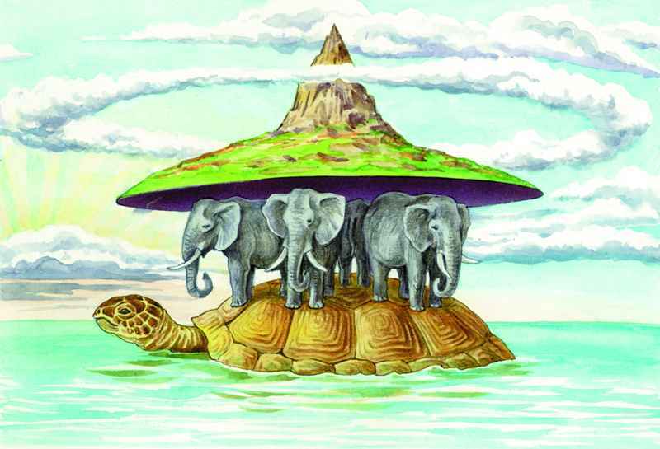

Приложение 2

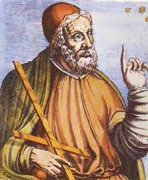

Приложение 3

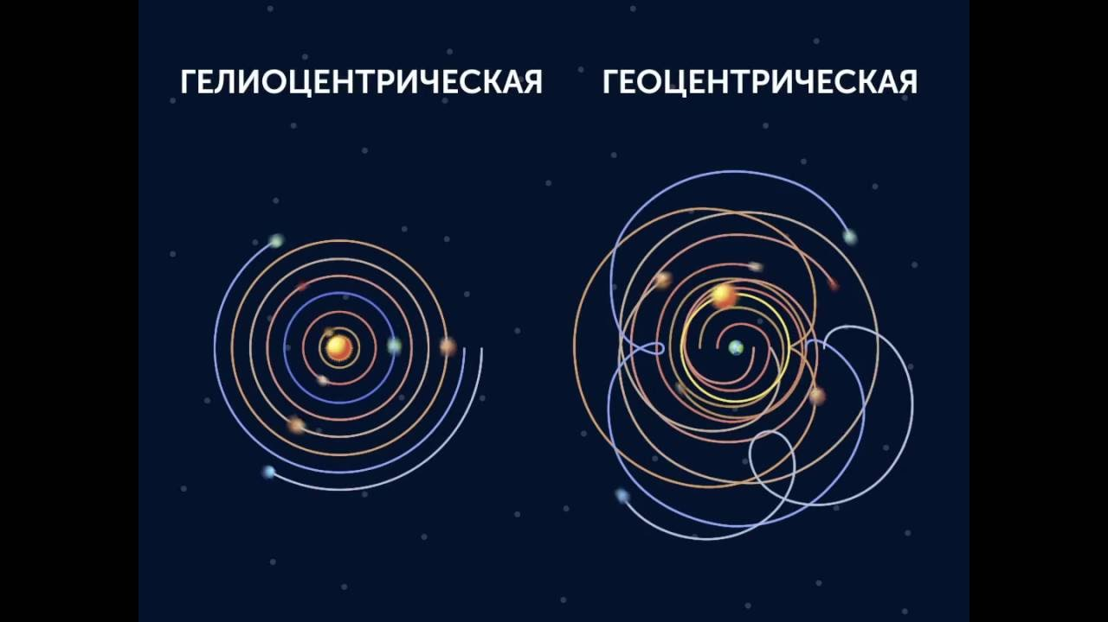

Приложение 4

